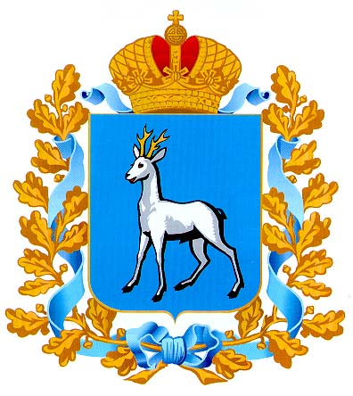  ГОСУДАРСТВЕННОЕ КАЗЕННОЕ УЧРЕЖДЕНИЕ  САМАРСКОЙ ОБЛАСТИ  «ЦЕНТР ПО ДЕЛАМ ГРАЖДАНСКОЙ ОБОРОНЫ, ПОЖАРНОЙ БЕЗОПАСНОСТИ  И ЧРЕЗВЫЧАЙНЫМ СИТУАЦИЯМ»  443010, г.о. Самара, ул. Красноармейская, 12  Тел. (846) 332-04-04, Факс (846) 332-62-34, 340-59-45  mchs@samtel.ru  28.05.2024 | Диспетчерам ЕДДС, ДДС  муниципальных образований  Самарской области

ШТОРМОВОЕ ПРЕДУПРЕЖДЕНИЕ

По сообщению ФГБУ «Приволжское УГМС» от 28.05.2023 г.

Объявлен желтый уровень опасности:
В период с 29 мая по 3 июня в Самарской области сохранится высокая пожарная опасность лесов, 4 класс.
(передала дежурный синоптик Чушкинаа)

Вышеуказанную информацию довести до глав муниципальных образований и соответствующих служб.

Ведущий специалист В.И. Тепляков

Время: 14-00

